ACCEPTER-REFUSER
- Répondez aux questions.

a.On va au cinéma ? Oui, ……………………………………….
b.On joue au foot ? Oui, ………………………………………….
c.On va au théâtre ? Non, ………………………………………..
d.On écoute de la musique classique ? Non, ……………………

2.Invitez votre copain/copine à faire les choses suivantes. Il/elle accepte. Il/elle refuse.
- Aller à un concert

- Faire un tour dans le parc

- Visiter un musée

- Dîner en ville

- Aller à un match de football
6 PAS POUR ECRIRE UNE CARTE POSTALE- 6 ΒΗΜΑΤΑ ΓΙΑ ΝΑ ΓΡΑΨΩ ΜΙΑ ΚΑΡΤΑ
1.En haut à droite, la date.- Ψηλά και δεξιά την ημερομηνία
Nice, le 14 août 2014
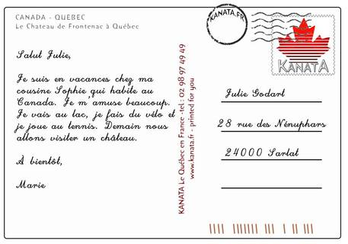
2. À qui écrivez-vous ?
Σε ποιον γράφετε;
Chère Maria, / Cher Pavel, /
Ma chère Maria, / Mon cher Pavel, / etc.
Bonjour, / Salut (fam.), / Coucou (fam.)
Comment vas-tu ?/ ça va ?
3.Dites où vous êtes/ et peut-être avec qui !
Λέτε πού είστε και με ποιον
Je suis à Nice avec mes parents, avec
4.Dites quel temps il fait, ce que vous faites!
Λέτε τι καιρό κάνει και τι κάνετε εσείς εκεί…
Il fait très beau… C’est magnifique et les gens sont très sympas …
Mes activités…Je rentre le 1er septembre
5.Formule de congé- Κλείνετε την κάρτα σας…
Je t'embrasse / je vous embrasse ! Bisous / Salut/ À bientôt...
6.Qui écrit, signe ! À gauche- Υπογράφετε στα αριστερά .

